TIMBRE DE L’AUTORITE CONTRACTANTE |  | BURKINA FASO  La Patrie ou la Mort, Nous Vaincrons

DOSSIER STANDARD DE MANIFESTATION D’INTERÊT POUR LE RECRUTEMENT DE CONSULTANTS INDIVIDUELS

Juillet 2025


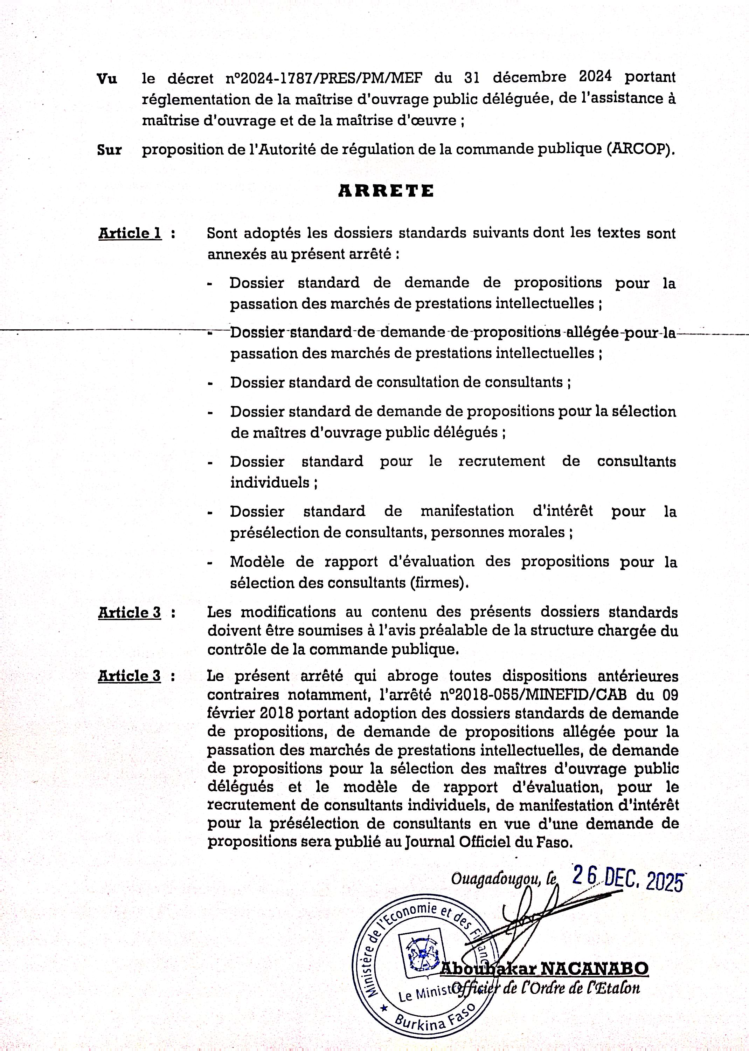

Avis à manifestation d’intérêt

[Insérer : nom de l’Autorité contractante]
[Insérer : référence de l’avis à manifestation d’intérêt]
[Insérer : Intitulé sommaire des Prestations]
Montant prévisionnel : [Insérer le montant prévisionnel HTVA et TTC]

- Publicité : La présente sollicitation de manifestations d’intérêt fait suite à l’Avis général de passation des marchés (s’il y a lieu) et au plan de passation des marchés publics parus dans [insérer le nom du support de publication] du [insérer la date].
- Source de financement : [insérer le nom de l’Autorité contractante] [a obtenu dans le cadre de son budget/a sollicité] des [insérer la source de ces fonds] fonds, afin de financer [insérer le nom du projet ou du programme, budget], et à l’intention d’utiliser une partie de ces fonds pour effectuer des paiements au titre du marché de services de prestations intellectuelles [insérer l’objet des prestations].
- Montant prévisionnel : le montant prévisionnel est de [insérer le montant du lot HTVA et TTC].
- Description des prestations : Les services comprennent [brève description, organisation, calendrier d’exécution, etc.].
- Réservation : le présent avis à manifestation d’intérêt est réservé à [insérer pour chaque lot la catégorie de consultants ou nature de la réservation (seuil communautaire) ou sans objet lorsque le marché n’est pas réservé].
- Critères d’évaluation : Le [insérer le nom de l’Autorité contractante] invite, par le présent avis à manifestation d’intérêt, les consultants intéressés à présenter leur manifestation sous pli fermé et un candidat sera sélectionné conformément aux dispositions du décret N°2024-1748/PRES/PM/MEF du 31 décembre 2024 portant procédures de passation, d’exécution et de règlement des marchés publics.
Les candidatures seront évaluées sur la base des critères ci-après :
- les qualifications du candidat (diplôme, nombre d’année d’expérience, agrément s’il y a lieu) ;
- la preuve de l’appartenance du candidat à une organisation spécifique, s’il y a lieu ;
- les références du candidat concernant l’exécution de marchés similaires ;
- la connaissance du contexte local, notamment la langue, la culture, l’organisation administrative et politique.
Le Consultant qualifié et qui totalise le plus grand nombre de références similaires est invité à fournir une proposition technique et financière en vue d’une négociation.
- Informations supplémentaires : Les candidats intéressés peuvent obtenir des informations supplémentaires au sujet des documents de référence à l’adresse ci-dessous [indiquer l’adresse] et aux heures suivantes [insérer les heures d’ouverture des bureaux].
- Composition, date et lieu de dépôt. Les manifestations d’intérêt sont composées comme suit :
- la lettre de manifestation d’intérêt
- le CV daté et signé conformément au modèle joint
- le diplôme légalisé
- la preuve de l’appartenance à une organisation spécifique, s’il y a lieu
- l’agrément technique, s’il y a lieu
- les preuves de références similaires (joindre les copies de la page de garde et de signature des contrats ainsi que les attestations de service fait ou de bonne fin).
Elles doivent être déposées à l’adresse ci-après [insérer l’adresse complète] au plus tard le [insérer la date].

FORMULAIRE DE MANIFESTATION D’INTERÊT

[Lieu, date]

À : [Nom et adresse de l’Autorité contractante]

Madame/Monsieur,

Nous, soussignés, avons l’honneur de vous proposer nos services, à titre de consultant, pour [titre de la mission] conformément à votre avis à manifestation d’intérêt en date du [date] et à notre manifestation d’intérêt.

Nous vous soumettons par la présente notre manifestation d’intérêt sous enveloppe cachetée.

Nous déclarons par la présente que toutes les informations et déclarations contenues dans la présente manifestation d’intérêt sont vraies et nous acceptons que toute fausse déclaration y apparaissant puisse entraîner notre exclusion de la commande publique.

Notre candidature, ainsi que tous sous-traitants en rapport avec une quelconque partie du Marché, ne tombent pas sous les conditions d’exclusion de toute participation à la commande publique.

Nous ne nous trouvons pas dans une situation de conflit d’intérêt telle que définie par la réglementation en vigueur.

Nous nous engageons aussi à respecter toutes les autres obligations prévues par le Code d’éthique et de déontologie en matière de commande publique.

Si nous sommes retenus, nous nous engageons à soumettre une proposition technique et financière en vue de la négociation du contrat.

Veuillez agréer, Madame/Monsieur, l’assurance de notre considération distinguée.

Signature du consultant :
Nom et prénom du consultant : [A apposer]

MODELE DE CURRICULUM VITAE (CV) DU CONSULTANT INDIVIDUEL

- Etat civil
        - Nom et prénom (s),
        - Profession,
        - Date de naissance,
        - Nationalité,
        - Adresse postale,
        - Téléphone,
        - E-mail.

2.Fonctions actuelles [Indiquer les fonctions et postes occupés actuellement]
___________________________________________________________________________

3. Principales qualifications [Domaines de compétences et nombre d’années d’expériences]

4. Education [Indiquer les études universitaires et autres études spécialisées de l’employé ainsi que les noms des institutions fréquentées, les diplômes obtenus et les dates auxquelles ils l’ont été du plus récent au plus ancien]
___________________________________________________________________________

5. Affiliation à des associations/groupements professionnels ________________________

6. Autres formations [Indiquer toute autre formation reçue depuis 4 ci-dessus]

7. Pays où le candidat a travaillé [Donner la liste des pays ou le candidat a travaillé au cours des 10 dernières années] :

8. Langues : [Indiquer pour chacune le degré de connaissance : bon, moyen, médiocre pour ce qui est de la langue parlée, lue et écrite]

- Expérience professionnelle : [En commençant par son poste actuel, donner la liste par ordre chronologique inverse de tous les emplois exercés par le candidat depuis la fin de ses études. Pour chaque emploi (voir le formulaire ci-dessous), donner les dates, le nom de l’employeur et le poste occupé.]

Depuis [année] ______________________ jusqu’à [année] _______________________
Employeur : _______________________________________________________________
Poste : _____________________________________________________________________
10. Expérience du candidat qui illustre le mieux sa compétence  [Donner notamment les informations suivantes qui illustrent au mieux la compétence professionnelle du candidat pour les tâches mentionnées au point 10]  Nom du projet ou de la mission : ___________________  Année :_______________________________  Lieu : ________________________________  Principales caractéristiques du projet : __________  Poste : ____________ ____________________  Activités : ________________________ | 11. Détail des tâches exécutées  [Indiquer toutes les tâches exécutées pour chaque mission]

12. Attestation :

Je soussigné, certifie, en toute conscience, que les renseignements ci-dessus rendent fidèlement compte de ma situation, de mes qualifications et de mon expérience.

Date : Jour/mois/année
[Signature du consultant]

TERMES DE REFERENCES
[à insérer]

CANEVAS DE REDACTION DE TERMES DE REFERENCE

TDR POUR UNE MISSION DE (TITRE DE LA MISSION)

I – Contexte de la mission
Après une brève description du projet expliquer ici ce qui justifie la mission et le lien avec les objectifs du projet ; quelle déficience a été constatée ou quel problème régler ?

II – Justification de la mission
Si des missions (études) antérieures ayant un lien avec la mission à commanditer ont été exécutées, les rappeler sommairement en donnant les conclusions majeures et la localisation de la documentation (rapport).
Indiquer également si la mission a un lien avec des missions en cours ou déjà achevées très récemment.
Toute information et rapport disponibles devront être donnés pour faciliter la compréhension et la recherche documentaire du titulaire à sélectionner.

III – Objectifs de la mission et résultats attendus
Développer les objectifs de la mission ainsi que les résultats attendus. Les objectifs de la mission sont uniquement liés à la bonne exécution par le titulaire des termes du contrat alors que les résultats attendus sont relatifs à l’impact en aval de la mission (quel bénéfice va-t-on tirer de l’exécution/application des recommandations/conclusions du rapport du titulaire).
L’atteinte des objectifs de la mission est de la responsabilité du titulaire alors que l’atteinte des résultats attendus est de la responsabilité partielle ou totale du client et de son environnement (gouvernement, bénéficiaires, etc.)
Lister ici tous les rapports à fournir par le consultant ainsi que pour chacun d’eux la date prévisionnelle en termes de calendrier pour leur dépôt ; il sera précisé si possible le format et le nombre de copies pour les versions provisoires et définitives.

IV – Tâches de l’expert (étendue de la mission)
Lister sommairement les tâches à réaliser par le titulaire ; ce n’est pas la peine de trop détailler car il s’agit simplement au titulaire de comprendre ce qui est attendu de lui. C’est lui dans sa méthodologie (offre technique) qui dira comment il va exécuter sa mission (s’il est retenu).
Une estimation du nombre d’hommes-mois ou du budget (selon la méthode de sélection) sera donnée.

V– Profil recherché
Le consultant devra être un titulaire possédant une qualification d’ordre général et une expérience dans le domaine de la mission :

expériences et formations de base souhaitées ;

qualités professionnelles requises ;

toute exigence importante et pertinente pour l’exécution de la mission (expérience en transfert de connaissance, expérience du milieu ou de la langue).

VI- Approche méthodologique
Donner les grandes orientations de la méthodologie à suivre.

VII – Calendrier de travail prévisionnel
La durée totale pour les services du titulaire est estimée à (nombre de jours ou de mois nécessaires pour exécuter la mission).
Le consultant sera recruté au plus tard le________ pour une entrée en service prévue le_____

VIII- Supervision de la mission
Décrire le processus de supervision et de validation de la mission, étape par étape.

IX – Documents fournis par l’autorité contractante
L’autorité contractante a-t-elle des informations (documents), personnel (homologue, secrétaire) ou logistiques (véhicules, bureau, équipements de bureau tels qu’ordinateur) à mettre à la disposition du consultant ?

Adapter le contenu en fonction de la source de financement
L’Autorité contractante n’est pas obligée de reconduire l’ensemble de ces critères, tout comme elle peut introduire d’autres critères plus pertinents tenant compte de la spécificité des prestations
Joindre le CV daté et signé conformément au modèle, le diplôme légalisé
Le délai minimum accordé doit être de 15 jours à compter de la date de publication de l’avis, sous réserve des dispositions des accords de financement ou des traités internationaux

